金寨县人民政府办公室
关于印发金寨县气象灾害应急预案的通知
金政办秘〔2022〕85号

各乡镇人民政府，安徽金寨经济开发区（金寨现代产业园区）管委，安徽金寨技师学院（金寨职业学校），县政府各部门、各直属单位：
经县政府同意，现将修订后的《金寨县气象灾害应急预案》印发给你们，请结合实际，认真贯彻执行。

金寨县人民政府办公室
2022年11月24日

金寨县气象灾害应急预案

目 录
1总则
1.1编制目的
1.2编制依据
1.3适用范围
1.4工作原则
2组织指挥体系
2.1县气象灾害应急指挥部
2.2县指挥部办公室
2.3专家组
3灾害预警
3.1气象灾害预警信号等级
3.2预警信号发布
4应急响应
4.1应急响应会商
4.2响应等级
4.3三级响应
4.4二级响应
4.5一级响应
4.6响应终止
5调查评估与总结
5.1调查评估
5.2应急总结
6保障措施
6.1灾害普查
6.2信息共享
6.3宣传培训
6.4基层队伍
6.5预案演练
7奖励与责任追究
8预案管理
9附则
9.1气象灾害预警信号及防御指南
9.2气象灾害名词术语
1 总 则
1.1编制目的
以习近平新时代中国特色社会主义思想为指导，全面贯彻落实“两个坚持、三个转变”防灾减灾救灾新理念，强化气象灾害监测预报预警、信息发布，建立健全气象灾害会商研判、联动联防和应急响应机制，最大限度地减轻或者避免气象灾害造成的人员伤亡和财产损失。
1.2编制依据
依据《中华人民共和国气象法》、《中华人民共和国突发事件应对法》、《中华人民共和国防洪法》、《气象灾害防御条例》、《国家气象灾害应急预案》、《安徽省气象灾害防御条例》、《安徽省突发事件总体应急预案》、《安徽省自然灾害救助办法》等法律、法规和预案，制定本预案。
1.3适用范围
本预案适用于本县范围内台风、暴雨、暴雪、寒潮、大风、低温、高温、干旱、雷电、冰雹、霜冻、冰冻、大雾等气象灾害事件的防范和应对。
因气象因素引发水旱灾害、地质灾害、森林火灾等其他灾害的处置，适用有关应急预案的规定。
1.4工作原则
气象灾害防御坚持生命至上、降低损失、安全第一；统一领导、协调有序；预防为主、联动应对；分级负责、属地管理的工作原则。
2 组织指挥体系
2.1县气象灾害应急指挥部
县政府设立县气象灾害应急指挥部（以下简称县指挥部），负责指挥协调气象灾害预防、预警、分析研判和应急处置工作。
指 挥 长：县政府分管气象副县长。
副指挥长：县政府办联系副主任、县应急管理局局长、县气象局局长。
成员单位及其职责：
县气象局：负责全县气象灾害的监测、预报、预警发布等工作，适时启动应急观测，组织开展加密天气会商，协助做好灾情调查评估工作。
县应急局：组织指导协调气象灾害及其引发的安全生产类、自然灾害类次生灾害应急救援，依法统一发布灾情。
县水利局：负责水情旱情监测预警和洪水预报，与气象部门联合发布山洪灾害气象预警；承担台风、暴雨、干旱等灾害影响期间，重要江河湖泊和重要水工程的防御洪水抗御旱灾调度工作；组织水旱灾害防范应对工作。
县自然资源局：负责开展地质灾害群测群防、专业监测和预报预警、与气象部门联合发布地质灾害气象预警等工作。
县住建局：组织做好城市内涝监测预报预警；指导加强对高空等户外建筑施工作业的安全防范工作，必要时停止施工；指导城市市政公用行业落实气象灾害防范措施。
县城管局：负责台风、大风、暴雪等气象灾害引发的城市公用事业管理及各类户外广告设施的安全管理工作。
县生态环境分局：负责开展水环境质量监测，根据台风、暴雨等气象灾害预警级别，做好水质监测预警预测，协调做好因暴雨引发的次生环境污染事件的应急处置工作；负责开展大气环境污染情况监测、分析，与气象部门联合开展重污染天气监测预警，组织开展重污染天气应对工作。
县卫健委：负责应对气象灾害可能引发的群体性人员伤亡的医疗救援和突发公共卫生事件的应急处理。
县农业农村局：负责组织开展种植业和养殖业等因气象灾害引发的农业灾害监测预警，指导灾后农业救灾和生产恢复工作。
县公安局：加强交通秩序维护，指挥、疏导交通；必要时对易发生交通事故的路段实施交通管制。
县林业局：负责因干旱、高温导致的森林火灾监测预警；根据气象灾害预警级别，做好相应的防范应对工作。
县交通局：配合公安部门实施交通管制；通知水上、水下等户外作业单位做好防范准备，必要时停止作业。
县文旅体育局：指导文化经营单位和旅游景区灾害防御及安全运行管理，必要时及时采取封闭景区、疏散游客等紧急措施，做好旅游安全应急工作。
县教育局：负责组织指导幼儿园、中小学校和高等院校做好气象灾害防范应对工作，必要时采取停课、调整上课时间等措施，防范气象灾害带来的安全和健康隐患。
县发改委：负责组织实施救灾物资储备的收储和日常管理；负责协调供电公司因气象灾害引发的电力设施和电网运行故障的快速修复，保障电力安全有序运行。
县财政局：按政策规定做好经费保障。
县科商经信局：负责协调各通信公司做好应急通信保障工作，保证气象灾害期间信息畅通。
县融媒体中心：负责在所属新闻平台及时发布预警信息。
2.2县指挥部办公室
县指挥部办公室设在县气象局，负责县指挥部日常工作。办公室主任由县气象局局长兼任。
主要职责：负责向金寨县政府、六安市气象局报告和向县气象灾害应急指挥部成员单位通报相关预警信息；与应急管理、水利、生态环境、自然资源以及其他相关部门建立灾情、险情等信息实时共享机制；组织协调相关部门研究会商，分析灾害发展趋势并进行灾害影响评估；向县指挥部提出气象灾害防范应对建议，做好应急响应期间指挥部会议等各项工作。
在处置重大气象灾害时，县指挥部根据工作需要，加强县指挥部办公室力量，从县指挥部成员单位抽调人员集中办公。
2.3专家组
县指挥部设立专家组，专家组成员由相关领域的技术和管理专家组成。专家组负责对全县气象灾害应对工作重大决策部署提供政策咨询和建议，并为气象灾害应对评估和防范及处置工作提供技术指导和咨询意见。
3 灾害预警信号
3.1气象灾害预警信号等级
预警信号总体上分为四级(Ⅳ，Ⅲ，Ⅱ，Ⅰ级)，按照灾害的严重性和紧急程度，颜色依次为蓝色、黄色、橙色和红色，同时以中英文标识，分别代表一般、较重、严重和特别严重。具体分级标准见附则。
气象灾害预警信息内容包括气象灾害的类别、预警级别、起始时间、可能影响范围、警示事项、应采取的措施和发布机关等。
3.2预警信号发布
3.2.1发布制度
气象灾害预警信号发布遵循“归口管理、统一发布”的原则，由县气象局制作发布气象灾害预警信号，内容包括气象灾害的类别、预警级别、起始时间、可能影响范围、警示事项、应采取的措施和发布单位等。县指挥部办公室负责将气象灾害预警信息及时报送县指挥部和各成员单位。
3.2.2发布途径
县指挥部组织建立气象灾害预警信息传播机制，各新闻媒体、县政府网站、通信主管部门及有关媒体、企业要全力支持预警信息传播工作。广播、电视等媒体及电信运营企业在接收到气象部门的气象灾害预警信息后，要及时、准确、无偿播发或刊载气象灾害预警信息。紧急情况下根据县指挥部的要求随时采取插播、手机短信全网发布等方式迅速播报和传递预警信息。各电信运营企业要根据应急需求，对手机短信平台进行升级，提高预警信息发送效率，及时向灾害预警区域手机用户免费发布预警信息。县指挥部通过省突发事件预警信息发布系统、应急广播系统、广播电视等公共媒体及手机短信等渠道，向社会公众及时广泛传播气象灾害预警信息。对于红色或影响范围较广的橙色气象灾害预警信息，电信运营企业应启动预警短信全网发送，有效扩大预警信息覆盖范围。
各乡镇人民政府、各有关部门要在学校、车站、旅游景点等人员密集公共场所，高速公路、国道、省道等重要道路和易受气象灾害影响的桥梁、涵洞、弯道、坡路等重点路段，建立起畅通、有效的预警信息发布与传播渠道，扩大预警信息覆盖面。对老、幼、病、残、孕等特殊人群以及学校等特殊场所和警报盲区应当采取有针对性的公告方式。
4 应急响应
4.1应急响应会商
县指挥部办公室与成员单位，建立气象灾害应急会商机制。县指挥部办公室根据气象灾害预警等级，组织相关成员单位和专家组开展灾害会商，分析气象灾害和灾情发展趋势，为县指挥部开展应急工作提供决策依据。
4.2响应等级
根据气象灾害预警等级和救灾气象保障需求，气象灾害应急响应等级由低到高为三级、二级和一级。
4.3三级响应
4.3.1启动条件
发布气象灾害黄色预警信号，或因发生较大自然灾害或事故灾难，县相关应急指挥机构要求提供应急气象信息保障时，县指挥部办公室经分析综合研判启动气象灾害三级响应。
4.3.2响应措施
由县指挥部办公室主任组织协调气象灾害应急工作。县指挥部及其成员单位视情况采取以下措施：
（1）县指挥部办公室实行24小时值守班，每天10点前向县指挥部成员单位通报气象灾害监测预报预警信息或根据县相关应急指挥机构要求提供应急气象服务信息。
（2）县指挥部成员单位根据气象灾害影响程度和范围，针对可能引发的次生、衍生灾害进行研判，按相应职责组织应对。
（3）坚持灾情零报告制度，动态掌握灾情变化。
（4）县指挥部办公室视情况派出专家组赴有关乡镇指导应急处置工作。
4.4二级响应
4.4.1启动条件
发布气象灾害橙色预警信号，或因发生重大自然灾害或事故灾难，县相关应急指挥机构要求提供应急气象信息保障时，县指挥部办公室组织专家组会商，经分析研判，向县指挥部提出启动二级响应的建议，由县指挥部决定启动气象灾害二级响应。
4.4.2响应措施
由县指挥部副指挥长组织协调气象灾害应急工作。县指挥部及其成员单位采取以下措施：
（1）县指挥部组织召开会议，研究气象灾害应对工作，并向县相关应急指挥机构通报气象灾害监测预报预警等信息。
（2）县指挥部办公室启动应急会商机制，组织专家组对灾情发展态势开展会商，向指挥部提供决策建议。
（3）县指挥部办公室实行24小时值守班，每6小时一次向县指挥部成员单位通报气象灾害监测预报预警信息或根据县相关应急指挥机构要求提供应急气象服务信息。
（4）县指挥部成员单位根据气象灾害影响程度和范围，针对可能引发的次生、衍生灾害进行研判，按相应职责组织应对。
（5）坚持灾情零报告制度，动态掌握灾情变化。
（6）县指挥部根据灾害发展情况向气象灾害影响重点区域派出专家组，指导应急处置和灾害防御工作。
（7）县气象局视情况启动移动和加密气象观测。
4.5一级响应
4.5.1启动条件
发布气象灾害红色预警信号，或因发生特别重大自然灾害或事故灾难，县相关应急指挥机构要求提供应急气象信息保障时，县指挥部办公室经组织专家组会商，分析综合研判，向县指挥部提出启动一级响应的建议，由县指挥部决定启动气象灾害一级响应。
4.5.2响应措施
由县指挥部指挥长组织协调气象灾害应急工作。县指挥部及其成员单位采取以下措施：
（1）县指挥部指挥长主持召开会议，听取气象灾害情况汇报，研究气象灾害应对工作，并向县相关应急指挥机构通报气象灾害监测预报预警等信息。
（2）县指挥部办公室启动应急会商机制，组织专家组对灾情发展态势开展会商，向指挥部提供决策建议。
（3）县指挥部办公室实行24小时值守班，每3小时一次向县指挥部成员单位通报气象灾害监测预报预警信息或根据县相关应急指挥机构要求提供应急气象服务信息。
（4）县指挥部成员单位根据气象灾害影响程度和范围，针对可能引发的次生、衍生灾害进行研判，按相应职责组织应对。
（5）坚持灾情零报告制度，动态掌握灾情变化。
（6）县指挥部根据灾害发展情况向气象灾害影响重点区域派出专家组，参与应急处置和灾害防御工作。
（7）县气象局视情况启动移动和加密气象观测，向自然灾害或灾难事故发生地派遣气象应急工作组。
4.6响应终止
气象灾害预警解除或救灾气象保障服务已结束，经专家组评估后，县指挥部宣布应急响应终止。
5 调查评估与总结
5.1调查评估
应急响应结束后，县指挥部办公室组织专家对气象灾害监测、预报预警、信息发布与传播、气象灾害损失情况及处置情况进行评估，形成评估报告，报送县指挥部。
5.2应急总结
应急响应结束后，县指挥部办公室组织相关成员单位及时对气象灾害防范应对工作进行全面总结，分析经验教训，查找问题，提出解决问题的措施和建议，不断提高应急工作水平。
气象、应急管理、自然资源、生态环境、住房城乡建设、水利等部门加强对气象灾害及其次生、衍生灾害应对的技术总结。总结内容包括监测预警的准确性、预警发布的时效性、应急处置的科学性等，提升科学防御气象灾害的能力。
6 保障措施
6.1灾害普查
县级人民政府负责建立气象灾害普查机制，定期开展气象灾害的风险普查，完善气象灾害防御规划。应急管理和气象部门依托以乡镇信息员为基础的气象灾害调查收集网络，及时收集最新气象灾害信息，组织开展风险评估和风险区划工作。
6.2信息共享
应急管理、气象部门共同牵头，会同民政、自然资源、生态环境、住房城乡建设、水利、交通运输、电力等部门建立气象灾害及次生、衍生灾害信息数据共享机制，利用安徽省应急指挥决策辅助系统，实现气象、水文、大气环境、山洪地质灾害、城市内涝等各类信息的共享共用。
气象灾害及其次生、衍生灾害发生后，相关成员单位按照安徽省突发事件信息报送的有关规定及时通报灾情相关信息和灾害处置等有关情况。
6.3宣传培训
县级人民政府及广播电视、新闻媒体、文化、教育、人力资源社会保障等部门和单位，要充分利用广播、电视、互联网、报纸等各种媒体，开展气象灾害知识的宣传普及，增强社会公众主动获取气象灾害预警信息的意识，提高防灾减灾意识和自救、互救能力。教育主管部门要指导各类学校加强对在校学生气象灾害防灾避险、自救互救知识的宣传培训。
6.4基层队伍
县级人民政府及相关部门要广泛动员基层工作人员，充分发挥各级防汛责任人、群测群防员及气象信息员在气象灾害预警信息传播与防范应对中的作用，建立气象灾害防御队伍，及时高效应对各类气象灾害。
6.5预案演练
各相关部门要积极组织开展气象灾害应急演练，演练要立足于实战，强化应急责任，熟悉响应流程，检验应急机制，锻炼应急队伍，提高处置水平，并为修订和完善预案提供依据。
7 奖励与责任追究
对在气象灾害应急处置工作中做出突出贡献的单位和个人，按照有关规定给予表彰和奖励。
对在气象灾害应急处置工作中违反法律、法规、规章的有关责任单位和责任人，依照《中华人民共和国突发事件应对法》相关规定处理。
8 预案管理
本预案由县气象局负责解释。
预案施行后，随着相关法律法规以及《国家气象灾害应急预案》的修订和完善，部门职责或应急工作发生变化，县应急管理局将会同县气象局适时组织有关部门和专家进行评估，及时修订完善本预案。
本预案自印发之日起实施，《金寨县气象灾害应急预案》（金政办秘〔2019〕64号）同步废止。
9 附则
9.1气象灾害预警信号及防御指南
9.1.1台风预警信号及防御标准
台风预警信号分四级，由低到高分别以蓝色、黄色、橙色、红色表示。
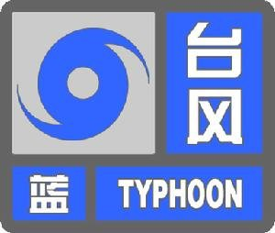
（一）台风蓝色预警信号
图标：

标准：24小时内可能或者已经受热带气旋影响，平均风力达6级以上，或者阵风8级以上并可能持续。
防御指南：
1、政府及相关部门按照职责做好防台风准备工作；
2、停止露天集体活动和高空等户外危险作业；
3、加固门窗、围板、棚架、广告牌等易被风吹动的搭建物，切断危险的室外电源。
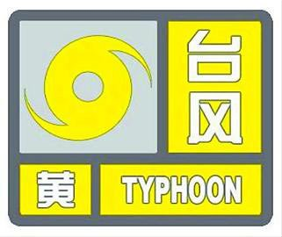
（二）台风黄色预警信号
图标：

标准：24小时内可能或者已经受热带气旋影响，平均风力达8级以上，或者阵风10级以上并可能持续。
防御指南：
1、政府及相关部门按照职责做好防台风应急准备工作；
2、停止室内外大型集会和高空等户外危险作业；
3、加固或者拆除易被风吹动的搭建物，人员切勿随意外出，确保老人小孩留在家中最安全的地方，危房人员及时转移。
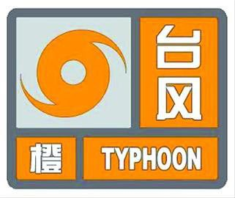
（三）台风橙色预警信号
图标：

标准：12小时内可能或者已经受热带气旋影响，平均风力达10级以上，或者阵风12级以上并可能持续。
防御指南：
1、政府及相关部门按照职责做好防台风抢险应急工作；
2、停止室内外大型集会、停课、停业（除特殊行业外）；
3、加固或者拆除易被风吹动的搭建物，人员应当尽可能待在防风安全的地方，危房人员及时转移；
4、相关地区应当注意防范强降水可能引发的山洪、地质灾害。
（四）台风红色预警信号
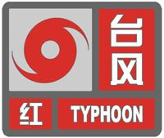
图标：

标准：6小时内可能或者已经受热带气旋影响，陆地平均风力达12级以上，或者阵风达14级以上并可能持续。
防御指南：
1、政府及相关部门按照职责做好防台风应急和抢险工作；
2、停止集会、停课、停业（除特殊行业外）；
3、加固或者拆除易被风吹动的搭建物, 人员应当待在防风安全的地方，危房人员及时转移；
4、相关地区应当注意防范强降水可能引发的山洪、地质灾害。
9.1.2暴雨预警信号及防御标准
暴雨预警信号分四级，分别以蓝色、黄色、橙色、红色表示。
（一）暴雨蓝色预警信号
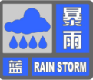
图标：

标准：12小时内降雨量将达50毫米以上，或者已达50毫米以上且降雨可能持续。

防御指南：
1、政府及相关部门按照职责做好防暴雨准备工作；
2、学校、幼儿园采取适当措施，保证学生和幼儿安全；
3、驾驶人员应当注意道路积水和交通阻塞，确保安全；
4、检查城市、农田、鱼塘排水系统，做好排涝准备。
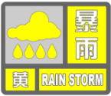
（二）暴雨黄色预警信号
图标：

标准：6小时内降雨量将达50毫米以上，或者已达50毫米以上且降雨可能持续。
防御指南：
1、政府及相关部门按照职责做好防暴雨工作；
2、交通管理部门应当根据路况在强降雨路段采取交通管制措施，在积水路段实行交通引导；
3、切断低洼地带有危险的室外电源，暂停在空旷地方的户外作业，转移危险地带人员和危房居民到安全场所避雨；
4、检查城市、农田、鱼塘排水系统，采取必要的排涝措施。
（三）暴雨橙色预警信号
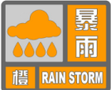
图标：

标准：3小时内降雨量将达50毫米以上，或者已达50毫米以上且降雨可能持续。
防御指南：
1、政府及相关部门按照职责做好防暴雨应急工作；
2、切断有危险的室外电源，暂停户外作业；
3、处于危险地带的单位应当停课、停业，采取专门措施保护已到校学生、幼儿和其他上班人员的安全；
4、做好城市、农田的排涝，注意防范可能引发的山洪、滑坡、泥石流等灾害。
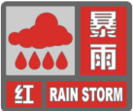
（四）暴雨红色预警信号
图标：

标准：3小时内降雨量将达100毫米以上，或者已达100毫米以上且降雨可能持续。
防御指南：
1、政府及相关部门按照职责做好防暴雨应急和抢险工作；
2、停止集会、停课、停业（除特殊行业外）；
3、做好山洪、滑坡、泥石流等灾害的防御和抢险工作。
9.1.3暴雪预警信号及防御标准
暴雪预警信号分四级，分别以蓝色、黄色、橙色、红色表示。
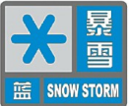
（一）暴雪蓝色预警信号
图标：

标准：12小时内降雪量将达4毫米以上，或者已达4毫米以上且降雪持续，可能对交通或者农牧业有影响。
防御指南：
1、政府及有关部门按照职责做好防雪灾和防冻害准备工作；
2、交通、铁路、电力、通信等部门应当进行道路、铁路、线路巡查维护，做好道路清扫和积雪融化工作；
3、行人注意防寒防滑，驾驶人员小心驾驶，车辆应当采取防滑措施；
4、种养殖业要储备饲料，做好防雪灾和防冻害准备；
5、加固棚架等易被雪压的临时搭建物。
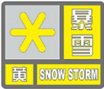
（二）暴雪黄色预警信号
图标：

标准：12小时内降雪量将达6毫米以上，或者已达6毫米以上且降雪持续，可能对交通或者农牧业有影响。
防御指南：
1、政府及相关部门按照职责落实防雪灾和防冻害措施；
2、交通、铁路、电力、通信等部门应当加强道路、铁路、线路巡查维护，做好道路清扫和积雪融化工作；
3、行人注意防寒防滑，驾驶人员小心驾驶，车辆应当采取防滑措施；
4、种养殖业要备足饲料，做好防雪灾和防冻害准备；
5、加固棚架等易被雪压的临时搭建物。
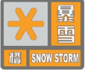
（三）暴雪橙色预警信号
图标：

标准：6小时内降雪量将达10毫米以上，或者已达10毫米以上且降雪持续，可能或者已经对交通或者农牧业有较大影响。
防御指南：
1、政府及相关部门按照职责做好防雪灾和防冻害的应急工作；
2、交通、铁路、电力、通信等部门应当加强道路、铁路、线路巡查维护，做好道路清扫和积雪融化工作；
3、减少不必要的户外活动；
4、加固棚架等易被雪压的临时搭建物，将户外牲畜赶入棚圈喂养。
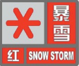
（四）暴雪红色预警信号
图标：

标准：6小时内降雪量将达15毫米以上，或者已达15毫米以上且降雪持续，可能或者已经对交通或者农牧业有较大影响。
防御指南：
1、政府及相关部门按照职责做好防雪灾和防冻害的应急和抢险工作；
2、必要时停课、停业（除特殊行业外）；
3、必要时高速公路暂时封闭；
4、做好救灾救济工作。
9.1.4干旱预警信号及防御标准
干旱预警信号分二级，分别以橙色、红色表示。干旱指标等级划分，以国家标准《气象干旱等级》（GB/T20481-2006）中的综合气象干旱指数为标准。
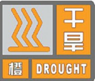
（一）干旱橙色预警信号
图标：

标准：预计未来一周综合气象干旱指数达到重旱（气象干旱为25—50年一遇）。
防御指南：
1、有关部门和单位按照职责做好防御干旱的应急工作；
2、有关部门启用应急备用水源，调度辖区内一切可用水源，优先保障城乡居民生活用水和牲畜饮水；
3、压减城镇供水指标，优先经济作物灌溉用水，限制大量农业灌溉用水；
4、限制非生产性高耗水及服务业用水，限制排放工业污水；5、气象部门适时进行人工增雨作业。
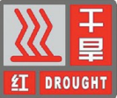
（二）干旱红色预警信号
图标：

标准：预计未来一周综合气象干旱指数达到特旱（气象干旱为50年以上一遇）。
防御指南：
1、有关部门和单位按照职责做好防御干旱的应急和救灾工作；
2、各级政府和有关部门启动远距离调水等应急供水方案，采取提外水、打深井、车载送水等多种手段，确保城乡居民生活和牲畜饮水；
3、限时或者限量供应城镇居民生活用水，缩小或者阶段性停止农业灌溉供水；
4、严禁非生产性高耗水及服务业用水，暂停排放工业污水；5、气象部门适时加大人工增雨作业力度。
9.1.5雷电预警信号及防御标准
雷电预警信号分为三级，危害程度从低到高分别以黄、橙、红表示。
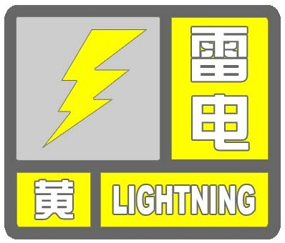
（一）雷电黄色预警信号
图标：

标准：6小时内可能发生雷电活动，可能会造成雷电灾害事故。
防御指南：
1、政府及相关部门按照职责做好防雷工作；
2、密切关注天气，尽量避免户外活动。
（二）雷电橙色预警信号
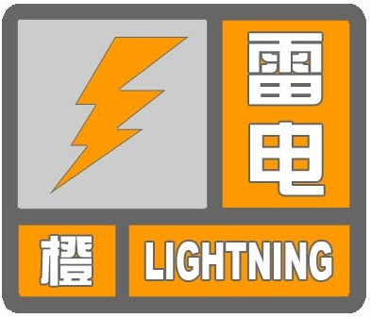
图标：

标准：2小时内发生雷电活动的可能性很大，或者已经受雷电活动影响，且可能持续，出现雷电灾害事故的可能性比较大。
防御指南：
1、政府及相关部门按照职责落实防雷应急措施；
2、人员应当留在室内，并关好门窗；
3、户外人员应当躲入有防雷设施的建筑物或者汽车内；
4、切断危险电源，不要在树下、电杆下、塔吊下避雨；
5、在空旷场地不要打伞，不要把农具、羽毛球拍、高尔夫球杆等扛在肩上。
（三）雷电红色预警信号
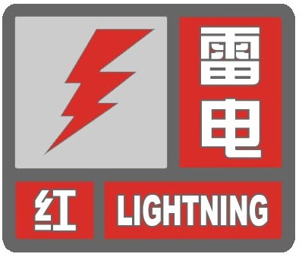
图标：

标准：2小时内发生雷电活动的可能性非常大，或者已经有强烈的雷电活动发生，且可能持续，出现雷电灾害事故的可能性非常大。
防御指南：
1、政府及相关部门按照职责做好防雷应急抢险工作；
2、人员应当尽量躲入有防雷设施的建筑物或者汽车内，并关好门窗；
3、切勿接触天线、水管、铁丝网、金属门窗、建筑物外墙，远离电线等带电设备和其他类似金属装置；
4、尽量不要使用无防雷装置或者防雷装置不完备的电视、电话等电器；
5、密切注意雷电预警信息的发布。
9.1.6寒潮预警信号及防御标准
寒潮预警信号分四级，分别以蓝色、黄色、橙色、红色表示。
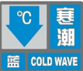
（一）寒潮蓝色预警信号
图标：

标准：48小时内最低气温将要下降8℃以上，最低气温小于等于4℃，陆地平均风力可达5级以上；或者已经下降8℃以上，最低气温小于等于4℃，平均风力达5级以上，并可能持续。
防御指南：
1、政府及有关部门按照职责做好防寒潮准备工作；
2、注意添衣保暖；
3、对热带作物、水产品采取一定的防护措施；
4、做好防风准备工作。
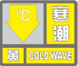
（二）寒潮黄色预警信号
图标：

标准：24小时内最低气温将要下降10℃以上，最低气温小于等于4℃，陆地平均风力可达6级以上；或者已经下降10℃以上，最低气温小于等于4℃，平均风力达6级以上，并可能持续。
防御指南：
1、政府及有关部门按照职责做好防寒潮工作；
2、注意添衣保暖，照顾好老、弱、病人；
3、对牲畜、家禽和热带、亚热带水果及有关水产品、农作物等采取防寒措施；
4、做好防风工作。
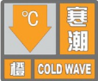
（三）寒潮橙色预警信号
图标：

标准：24小时内最低气温将要下降12℃以上，最低气温小于等于0℃，陆地平均风力可达6级以上；或者已经下降12℃以上，最低气温小于等于0℃，平均风力达6级以上，并可能持续。
防御指南：
1、政府及有关部门按照职责做好防寒潮应急工作；
2、注意防寒保暖；
3、农业、水产业、畜牧业等要积极采取防霜冻、冰冻等防寒措施，尽量减少损失；
4、做好防风工作。
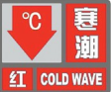
（四）寒潮红色预警信号
图标：

标准：24小时内最低气温将要下降16℃以上，最低气温小于等于0℃，陆地平均风力可达6级以上；或者已经下降16℃以上，最低气温小于等于0℃，平均风力达6级以上，并可能持续。
防御指南：
1、政府及相关部门按照职责做好防寒潮的应急和抢险工作；
2、注意防寒保暖；
3、农业、水产业、畜牧业等要积极采取防霜冻、冰冻等防寒措施，尽量减少损失；
4、做好防风工作。
9.1.7高温预警信号及防御标准
高温预警信号分三级，分别以黄色、橙色、红色表示。
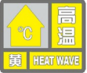
（一）高温黄色预警信号
图标：

标准：连续三天日最高气温将在35℃以上。
防御指南：
1、有关部门和单位按照职责做好防暑降温准备工作；
2、午后尽量减少户外活动；
3、对老、弱、病、幼人群提供防暑降温指导；
4、高温条件下作业和白天需要长时间进行户外露天作业的人员应当采取必要的防护措施。
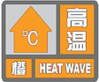
（二）高温橙色预警信号
图标：

标准：24小时内最高气温将升至37℃以上。
防御指南：
1、有关部门和单位按照职责落实防暑降温保障措施；
2、尽量避免在高温时段进行户外活动，高温条件下作业的人员应当缩短连续工作时间；
3、对老、弱、病、幼人群提供防暑降温指导，并采取必要的防护措施；
4、有关部门和单位应当注意防范因用电量过高，以及电线、变压器等电力负载过大而引发的火灾。
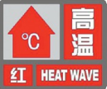
（四）高温红色预警信号
图标：

标准：24小时内最高气温将升至40℃以上。
防御指南：
1、有关部门和单位按照职责采取防暑降温应急措施；
2、停止户外露天作业（除特殊行业外）；
3、对老、弱、病、幼人群采取保护措施；
4、有关部门和单位要特别注意防火。
9.1.8大雾预警信号及防御标准
大雾预警信号分三级，分别以黄色、橙色、红色表示。
（一）大雾黄色预警信号
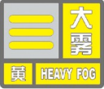
图标：

标准：12小时内可能出现能见度小于500米的雾，或者已经出现能见度小于500米、大于等于200米的雾并将持续。
防御指南：
1、有关部门和单位按照职责做好防雾准备工作；
2、交通、高速公路等单位加强交通管理，保障安全；
3、驾驶人员注意雾的变化，小心驾驶；
4、户外活动注意安全。
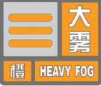
（二）大雾橙色预警信号
图标：

标准：6小时内可能出现能见度小于200米的雾，或者已经出现能见度小于200米、大于等于50米的雾并将持续。
防御指南：
1、有关部门和单位按照职责做好防雾工作；
2、交通、高速公路等单位加强调度指挥；
3、驾驶人员必须严格控制车、船的行进速度；
4、减少户外活动。
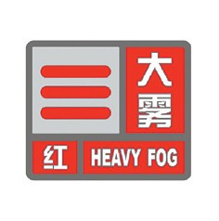
（三）大雾红色预警信号
图标：

标准：2小时内可能出现能见度小于50米的雾，或者已经出现能见度小于50米的雾并将持续。
防御指南：
1、有关部门和单位按照职责做好防雾应急工作；
2、有关单位按照行业规定适时采取交通安全管制措施，如机场暂停飞机起降，高速公路暂时封闭，轮渡暂时停航等；
3、驾驶人员根据雾天行驶规定，采取雾天预防措施，根据环境条件采取合理行驶方式，并尽快寻找安全停放区域停靠；
4、不要进行户外活动。
9.1.9霾预警信号及防御标准
霾预警信号分为三级，以黄色、橙色和红色表示，分别对应预报等级用语的中度霾、重度霾和严重霾。
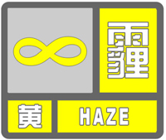
（一）霾黄色预警信号
图标：

标准：预计未来24小时内可能出现下列条件之一并将持续或实况已达到下列条件之一并可能持续：
（1）能见度小于3000米且相对湿度小于80%的霾。
（2）能见度小于3000米且相对湿度大于等于80%，PM2.5浓度大于115微克/立方米且小于等于150微克/立方米。
（3）能见度小于5000米，PM2.5浓度大于150微克/立方米且小于等于250微克/立方米。
防御指南：
1、空气质量明显降低，人员需适当防护；
2、一般人群适量减少户外活动，儿童、老人及易感人群应减少外出。
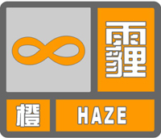
（二）霾橙色预警信号
图标：

标准：预计未来24小时内可能出现下列条件之一并将持续或实况已达到下列条件之一并可能持续：
（1）能见度小于2000米且相对湿度小于80%的霾。
（2）能见度小于2000米且相对湿度大于等于80%，PM2.5浓度大于150微克/立方米且小于等于250微克/立方米。
（3）能见度小于5000米，PM2.5浓度大于250微克/立方米且小于等于500微克/立方米。
防御指南：
1、空气质量差，人员需适当防护；
2、一般人群减少户外活动，儿童、老人及易感人群应尽量避免外出。
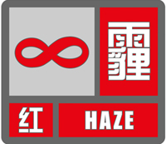
（三）霾红色预警信号
图标：

标准：预计未来24小时内可能出现下列条件之一并将持续或实况已达到下列条件之一并可能持续：
（1）能见度小于1000米且相对湿度小于80%的霾。
（2）能见度小于1000米且相对湿度大于等于80%，PM2.5浓度大于250微克/立方米且小于等于500微克/立方米。
（3）能见度小于5000米，PM2.5浓度大于500微克/立方米。
防御指南：
1、政府及相关部门按照职责采取相应措施，控制污染物排放。
2、空气质量很差，人员需加强防护；
3、一般人群避免户外活动，儿童、老人及易感人群应当留在室内；
4、交通、高速公路等单位加强交通管理，保障安全；
5、驾驶人员谨慎驾驶。
9.1.10冰雹预警信号及防御标准
冰雹预警信号分二级，分别以橙色、红色表示。
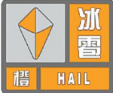
（一）冰雹橙色预警信号
图标：

标准：6小时内可能出现冰雹天气，并可能造成雹灾。
防御指南：
1、政府及相关部门按照职责做好防冰雹的应急工作；
2、气象部门做好人工防雹作业准备并择机进行作业；
3、户外行人立即到安全的地方暂避；
4、驱赶家禽、牲畜进入有顶篷的场所，妥善保护易受冰雹袭击的汽车等室外物品或者设备；
5、注意防御冰雹天气伴随的雷电灾害。
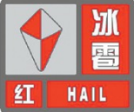
（二）冰雹红色预警信号
图标：

标准：2小时内出现冰雹可能性极大，并可能造成重雹灾。
防御指南：
1、政府及相关部门按照职责做好防冰雹的应急和抢险工作；
2、气象部门适时开展人工防雹作业；
3、户外行人立即到安全的地方暂避；
4、驱赶家禽、牲畜进入有顶篷的场所，妥善保护易受冰雹袭击的汽车等室外物品或者设备；
5、注意防御冰雹天气伴随的雷电灾害。
9.1.11大风预警信号及防御标准
大风（除台风外）预警信号分四级，分别以蓝色、黄色、橙色、红色表示。

（一）大风蓝色预警信号
图标：

标准：24小时内可能受大风影响，平均风力可达6级以上，或者阵风7级以上；或者已经受大风影响，平均风力为6-7级，或者阵风7-8级并可能持续。
防御指南：
1、政府及相关部门按照职责做好防大风工作；
2、关好门窗，加固围板、棚架、广告牌等易被风吹动的搭建物，妥善安置易受大风影响的室外物品，遮盖建筑物资；
3、相关水域水上作业和过往船舶采取积极的应对措施，如回港避风或者绕道航行等；
4、行人注意尽量少骑自行车，刮风时不要在广告牌、临时搭建物等下面逗留；
5、有关部门和单位注意森林、草原等防火。
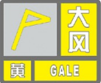
（二）大风黄色预警信号
图标：

标准：12小时内可能受大风影响，平均风力可达8级以上，或者阵风9级以上；或者已经受大风影响，平均风力为8-9级，或者阵风9-10级并可能持续。
防御指南：
1、政府及相关部门按照职责做好防大风工作；
2、停止露天活动和高空等户外危险作业，危险地带人员和危房居民尽量转到避风场所避风；
3、相关水域水上作业和过往船舶采取积极的应对措施，加固港口设施，防止船舶走锚、搁浅和碰撞；
4、切断户外危险电源，妥善安置易受大风影响的室外物品，遮盖建筑物资；
5、机场、高速公路等单位应当采取保障交通安全的措施，有关部门和单位注意森林、草原等防火。
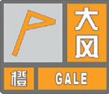
（三）大风橙色预警信号
图标：

标准：6小时内可能受大风影响，平均风力可达10级以上，或者阵风11级以上；或者已经受大风影响，平均风力为10-11级，或者阵风11-12级并可能持续。
防御指南：
1、政府及相关部门按照职责做好防大风应急工作；
2、房屋抗风能力较弱的中小学校和单位应当停课、停业，人员减少外出；
3、相关水域水上作业和过往船舶应当回港避风，加固港口设施，防止船舶走锚、搁浅和碰撞；
4、切断危险电源，妥善安置易受大风影响的室外物品，遮盖建筑物资；
5、铁路、高速公路、交通等单位应当采取保障交通安全的措施，有关部门和单位注意森林、草原等防火。
（四）大风红色预警信号
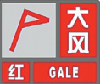
图标：

标准：6小时内可能受大风影响，平均风力可达12级以上，或者阵风13级以上；或者已经受大风影响，平均风力为12级以上，或者阵风13级以上并可能持续。
防御指南：
1、政府及相关部门按照职责做好防大风应急和抢险工作；
2、人员应当尽可能停留在防风安全的地方，不要随意外出；
3、回港避风的船舶要视情况采取积极措施，妥善安排人员留守或者转移到安全地带；
4、切断危险电源，妥善安置易受大风影响的室外物品，遮盖建筑物资；
5、铁路、高速公路、交通等单位应当采取保障交通安全的措施，有关部门和单位注意森林、草原等防火。
9.1.12霜冻预警信号及防御标准
霜冻预警信号分三级，分别以蓝色、黄色、橙色表示。
（一）霜冻蓝色预警信号
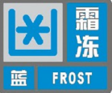
图标：

标准：48小时内地面最低温度将要下降到0℃以下，对农业将产生影响，或者已经降到0℃以下，对农业已经产生影响，并可能持续。
防御指南：
1、政府及农林主管部门按照职责做好防霜冻准备工作；
2、对农作物、蔬菜、花卉、瓜果、林业育种要采取一定的防护措施
3、农村基层组织和农户要关注当地霜冻预警信息，以便采取措施加强防护。
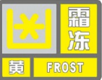
（二）霜冻黄色预警信号
图标：

标准：24小时内地面最低温度将要下降到零下3℃以下，对农业将产生严重影响，或者已经降到零下3℃以下，对农业已经产生严重影响，并可能持续。
防御指南：
1、政府及农林主管部门按照职责做好防霜冻应急工作；
2、农村基层组织要广泛发动群众，防灾抗灾；
3、对农作物、林业育种要积极采取田间灌溉等防霜冻、冰冻措施，尽量减少损失；
4、对蔬菜、花卉、瓜果要采取覆盖、喷洒防冻液等措施，减轻冻害。
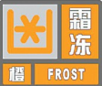
（三）霜冻橙色预警信号
图标：

标准：24小时内地面最低温度将要下降到零下5℃以下，对农业将产生严重影响，或者已经降到零下5℃以下，对农业已经产生严重影响，并将持续。
防御指南：
1、政府及农林主管部门按照职责做好防霜冻应急工作；
2、农村基层组织要广泛发动群众，防灾抗灾；
3、对农作物、蔬菜、花卉、瓜果、林业育种要采取积极的应对措施，尽量减少损失。
9.1.13道路结冰预警信号及防御标准
道路结冰预警信号分三级，分别以黄色、橙色、红色表示。
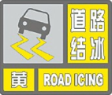
（一）道路结冰黄色预警信号
图标：

标准：当路表温度低于0℃，出现降水，12小时内可能出现对交通有影响的道路结冰。
防御指南：
1、交通、公安等部门要按照职责做好道路结冰应对准备工作；
2、驾驶人员应当注意路况，安全行驶；
3、行人外出尽量少骑自行车，注意防滑。
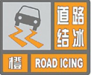
（二）道路结冰橙色预警信号
图标：

标准：当路表温度低于0℃，出现降水，6小时内可能出现对交通有较大影响的道路结冰。
防御指南：
1、交通、公安等部门要按照职责做好道路结冰应急工作；
2、驾驶人员必须采取防滑措施，听从指挥，慢速行使；
3、行人出门注意防滑。
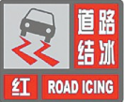
（三）道路结冰红色预警信号
图标：

标准：当路表温度低于0℃，出现降水，2小时内可能出现或者已经出现对交通有很大影响的道路结冰。
防御指南：
1、交通、公安等部门做好道路结冰应急和抢险工作；
2、交通、公安等部门注意指挥和疏导行驶车辆，必要时关闭结冰道路交通；
3、人员尽量减少外出。
9.2气象灾害名词术语
台风：是指生成于西北太平洋和南海海域的热带气旋系统，其带来的大风、暴雨等灾害性天气常引发洪涝、风暴潮、滑坡、泥石流等灾害。
暴雨：一般指24小时内累积降水量达50毫米或以上，或12小时内累积降水量达30毫米或以上的降水，会引发洪涝、滑坡、泥石流等灾害。
暴雪：一般指24小时内累积降水量达10毫米或以上，或12小时内累积降水量达6毫米或以上的固态降水，会对农牧业、交通运输、电力、通信设施等造成危害。
寒潮：是指强冷空气的突发性侵袭活动，其带来的大风、降温等天气现象，会对农牧业、交通、人体健康、能源供应等造成危害。
大风：是指平均风力大于6级、阵风风力大于7级的风，会对农业、交通运输、水上作业、建筑设施、施工作业等造成危害。
高温：是指日最高气温在35℃以上的天气现象，会对农牧业、电力、人体健康等造成危害。
干旱：是指长期无雨或少雨导致土壤和空气干燥的天气现象，会对农牧业、林业、水利以及人畜饮水等造成危害。
低温：是指气温较常年异常偏低的天气现象，会对农牧业、能源供应、人体健康等造成危害。
霜冻：是指地面温度降到0℃或以下导致植物损伤的灾害。
雷电：是指发展旺盛的积雨云中伴有闪电和雷鸣的放电现象，会对人身安全、建筑、电力和通信设施等造成危害。
冰雹：是指由冰晶组成的固态降水，会对农业、人身安全、室外设施等造成危害。
冰冻：是指雨、雪、雾在物体上冻结成冰的天气现象，会对农牧业、林业、交通运输和电力、通信设施等造成危害。
大雾：是指空气中悬浮的微小水滴或冰晶使能见度显著降低的天气现象，会对交通运输、电力、人体健康等造成危害。
霾：是大量极细微的干尘粒等均匀地浮游在空中，使水平能见度小于10km的空气普遍混浊现象。
道路结冰：是指当路表温度低于0℃，出现降水时会出现对道路交通有影响的道路结冰。

